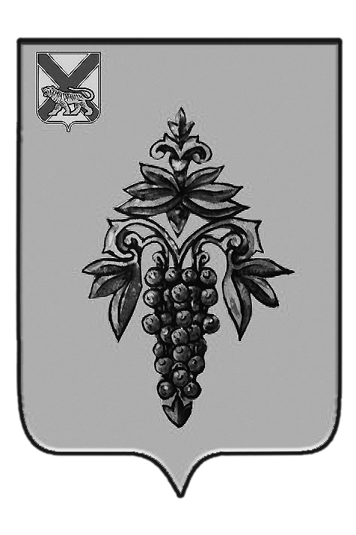

ДУМА

ЧУГУЕВСКОГО

МУНИЦИПАЛЬНОГО РАЙОНА

Р Е Ш Е Н И Е

От 26.12.2014г. |  |  | № 555
О внесении изменений в решение Думы Чугуевского муниципального района от 29 апреля 2011 года № 95 «О структуре администрации Чугуевского муниципального района» (в редакции от 27 апреля 2012 года № 201, от 28 декабря 2012 года № 292, от 25 июля 2014 года № 439)

В соответствии со статьей 21 Устава Чугуевского муниципального района, Дума Чугуевского муниципального района

РЕШИЛА:

1. Внести в решение Думы Чугуевского муниципального района от 29 апреля 2011 года № 95 «О структуре администрации Чугуевского муниципального района» изменения изложив подпункт 1.8 в новой редакции:
«1.8. Отдел жилищно-коммунального хозяйства и дорожной деятельности».
2. Настоящее решение вступает в силу с 01 января 2015 года.

Председатель Думы  Чугуевского муниципального района |  | П.И.Федоренко

